Git 1.7

Для того, чтобы просмотреть список настроенных удалённых репозиториев, необходимо запустить команду git remote

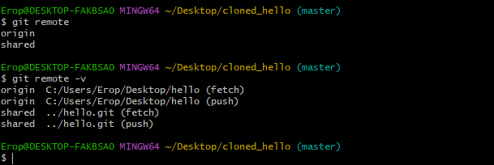

Для добавления удаленного репозитория с новым именем используется команда git remote add

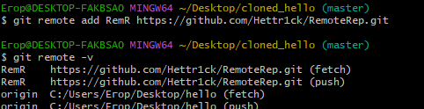

Для получения данных из удалённых проектов используется команда git fetch

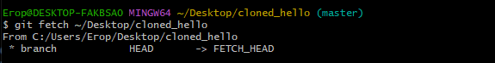

Для отправки изменений в удаленный репозиторий используется команда git push

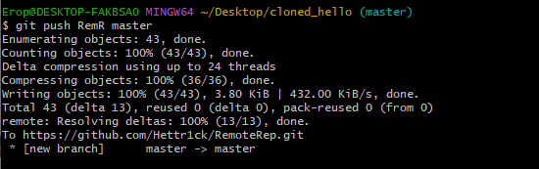

Для получения информации об одном из удалённых репозиториев, можно использовать команду git remote show

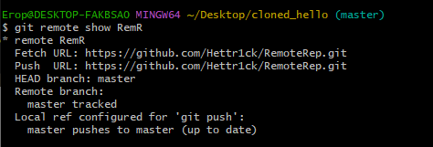

Для переименования удаленных репозиториев используется команда git remote rename

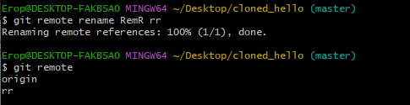

Просмотреть существующие теги можно с помощью команды git tag

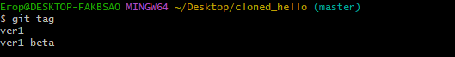

Для создания аннотированной метки нужно выполнить команду

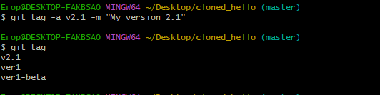

Команда git show осуществляет просмотр данных тегов вместе с коммитом

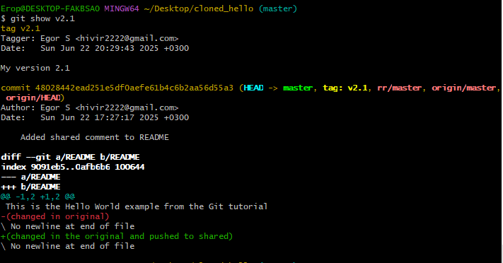

Для отметки определенного коммита тегом надо указать его хэш

Создание тега определенному коммиту

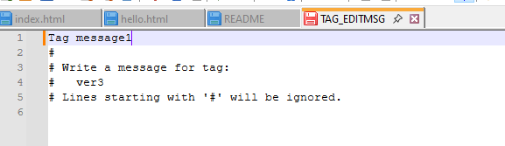

Данные этого тега можно просмотреть аналогичным образом

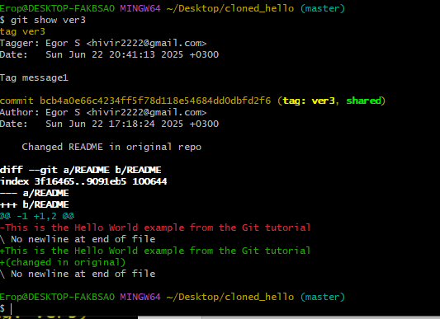

По умолчанию, команда git push не отправляет теги на удалённые сервера. Нужно выполнить команду git push rr

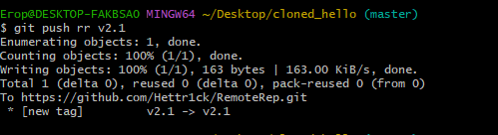

Можно использовать опцию --tags для команды git push. В таком случае все теги отправятся на удалённый сервер

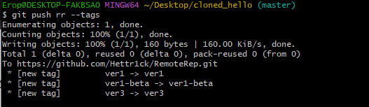

Для того, чтобы удалить тег, надо использовать команду git tag с параметром –d



Для удаления тега с сервера используется команда :refs/tags

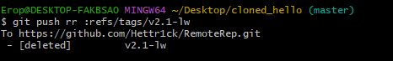

Для того, чтобы получить версии файлов, на которые указывает тег, можно выполнить git checkout для тега. Однако, это переведёт репозиторий в состояние «detached HEAD». Если в состоянии «detached HEAD» внести изменения и сделать коммит, то тег не изменится, при этом новый коммит не будет относиться ни к какой из веток, а доступ к нему можно будет получить только по его хэшу. Поэтому в таком случае следует создать новую ветку

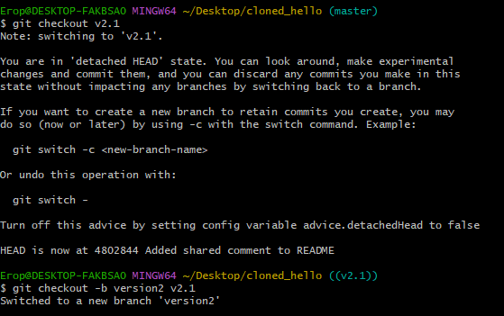

Создание алиасов:

